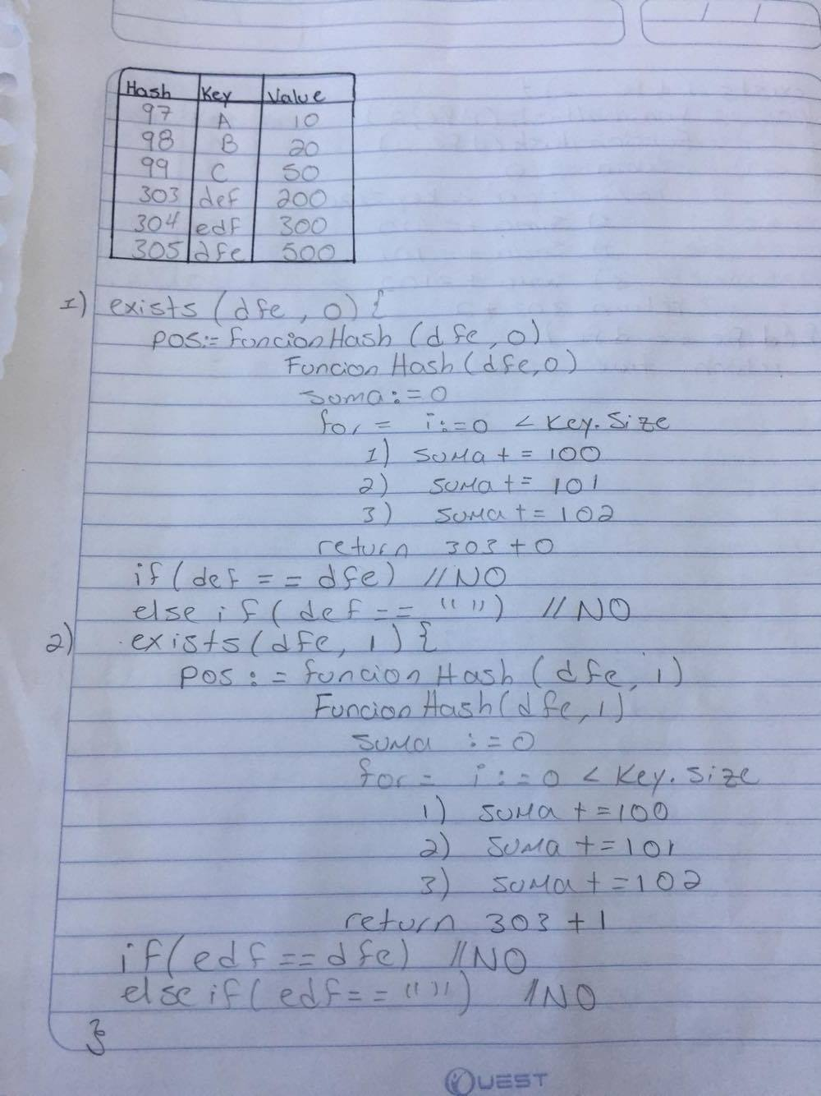

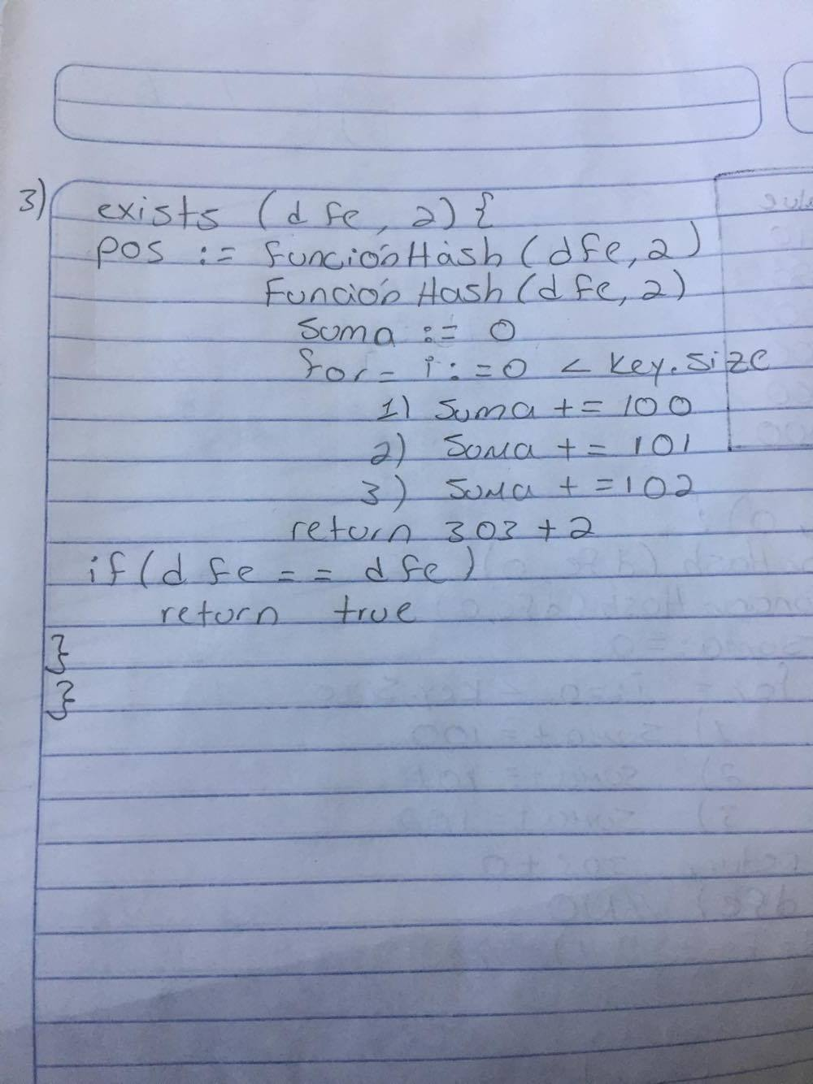

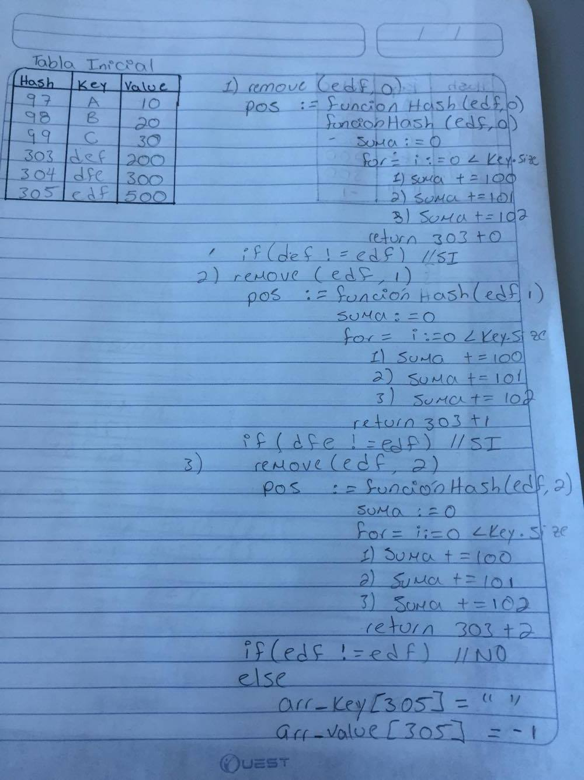

**Tabla Final**

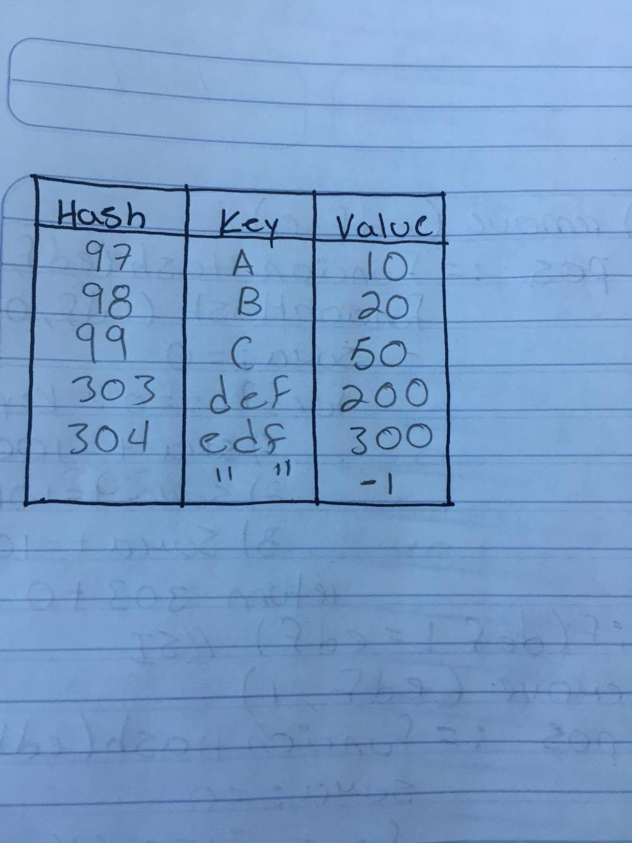

Este algoritmo se ejecuta **n log n** ya que la función hash se ejecuta en tiempo n y las funciones remove y exist se ejecutan en tiempo logarítmico.